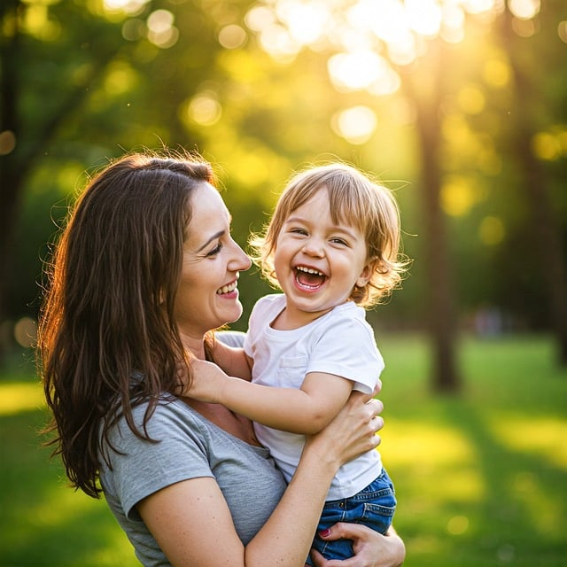 | Pozvánka na webinář pro rodiče a veřejnost  Důslednost,  nebo bezpodmínečná láska?  Lektorka: PhDr. Lidmila Pekařová  Datum konání: 25. září 2025 od 16:00 do 19:00  Místo konání: online (odkaz bude zaslán dopředu)  - Poslušnost, návyky a soběstačnost; zákony výchovy  - Co umí, neděláme; co ví, neopakujeme  - Kdy komunikujeme, kdy mlčíme; neumíme s nimi mluvit  - Důslednost a láska ve školním věku; úklid svého pokoje  - Láska bezpodmínečná je láska bez rozumu  - Co vypadá, ale není láska; co se stane, když dáte lásku bez odpovědnosti  - Byl jen milovaný – dnes chce úspěch, ale bez námahy!  - Chceme, aby bylo dítě šťastné?  Webinář je pro účastníky zdarma.  Svoji účast na workshopu potvrďte, prosím, nejpozději do 15. 9. 2025 zde: https://forms.gle/Ggy2dtMSyi4rBmMQ6

